**Exercício Nº**

1. No Microsoft Excel crie na Folha1 a folha de cálculo que se segue:

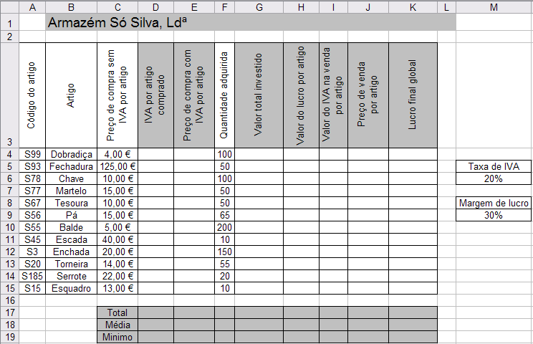

1. Altere o nome da **Folha1** para **Artigos**.
2. Calcule os valores das seguintes colunas:
   1. **IVA por artigo comprado**, aplicando a taxa de **20%**, indicada na folha de cálculo, ao **Preço de compra sem IVA por artigo**;
   2. **Preço de compra com IVA por artigo**, adicionando ao **Preço de compra por artigo o IVA por artigo comprado**;
   3. **Valor total investido**, multiplicando a **Quantidade adquirida** pelo **Preço de compra com IVA por artigo**;
   4. **Valor do lucro por artigo**, aplicando a margem de lucro de **30%**, indicada na folha de cálculo, sobre o **Preço de compra sem IVA por artigo**;
   5. **Valor do IVA na venda por artigo**, aplicando a taxa de **20%**, indicada na folha de cálculo, sobre a soma do **Preço de compra sem IVA por artigo** com o **Valor do lucro por artigo**;
   6. **Preço de venda por artigo**, somando o **Preço de compra sem IVA por artigo** mais o **Valor do lucro por artigo** e mais o **Valor do IVA na venda por artigo**;
   7. **Lucro final global**, multiplicando a **Quantidade adquirida** pelo **Valor do lucro por artigo**.
3. Efetue os cálculos relativos ao **Total, Média e Mínimo**, utilizando para o efeito as funções do Excel.
4. Crie uma **macro** no livro pessoal de macros com o nome Euro1, que permita aplicar aos valores monetários o **formato euro com duas casas decimais**.
5. Formate a folha de cálculo de acordo com o aspeto da figura apresentada, utilizando as **ferramentas do Excel** e a **macro Euro1**.
6. Crie numa nova folha de gráfico o **Gráfico de cilindros**, que se segue:

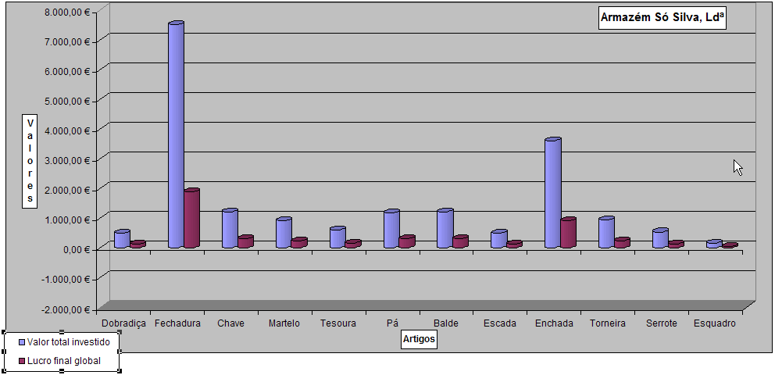

1. **Formate** o gráfico para que o seu aspeto seja semelhante ao apresentado.
2. Altere o **nome da folha** do gráfico para **Valores** e a **cor do separador para Verd**e.
3. **Copie o gráfico** criado para um novo documento do **Word**, de forma que o gráfico, após colado, possa ser editado no **Excel** e permita a partir do Word alterar o gráfico original do Excel.
4. Guarde o trabalho realizado no **Word** com o nome **Gráfico com valores monetários** na pasta Word. Feche o Microsoft Word.
5. Crie na **Folha2**, a tabela que se segue:

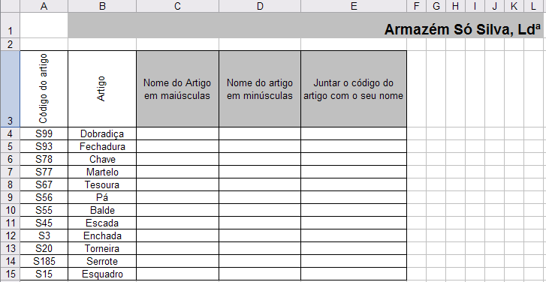

1. Preencha as células em branco da **Folha2** utilizando as **funções do Excel**.
2. Altere o nome da **Folha2** para **Texto**.
3. Guarde o trabalho realizado com o nome **Armazém Só Silva Lda** na pasta **Excel**.
   * **BOM TRABALHO!**

**☺ Bom trabalho**